# 自动打包工程简介

1. 预置条件：

A: 环境信息的配置修改正确（test1.json对应t1环境）



B：SVN或者GIT checkout下来的各个组件的pom文件中的版本以来必须是正确的。（开发在提交code的时候需要仔细检查）

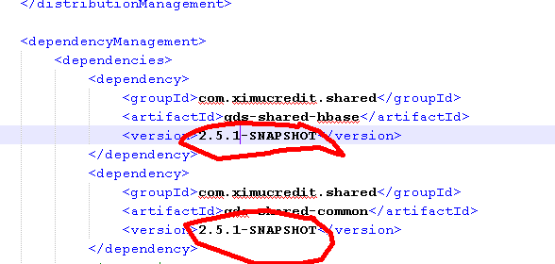

C：SVN或者GIT checkout下来的配置文件（antx.properties）文件的encoding类型必须是utf-8 without bom （否则 install 会报错）

D：jekins 上对应的job配置正确。（如 svn 地址、启动命令）

1. 工程运行

A 支持jekins上直接调用（配置需要正确）

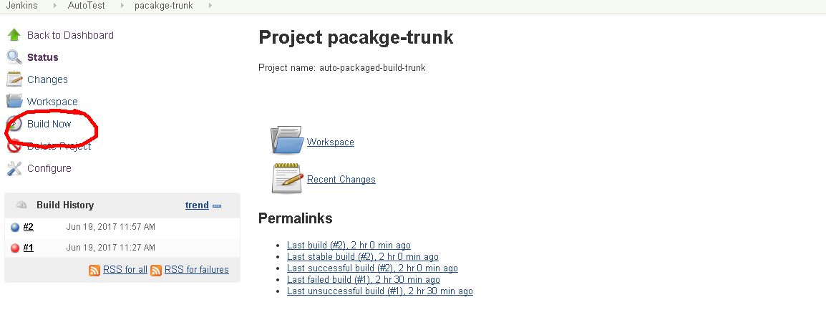

B eclipse上直接运行(用于调试)

Run as python

C cmd命令行直接调用

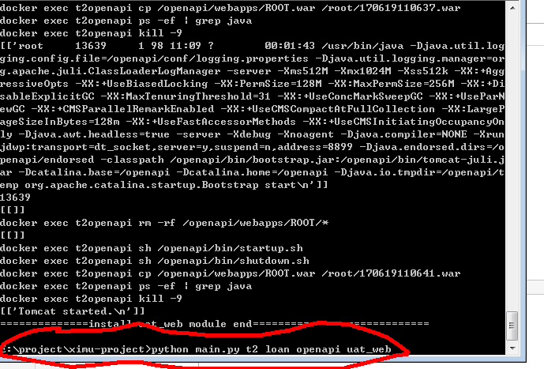

1. 参数介绍

第一个参数为环境参数，例如t1。

第二个以及后面的参数用户可按需求输入需要打包的模块名字（输入顺序既是打包顺序），不计个数。

例如 python main.py t2 loan openapi uat_web

如果需要全部打包：python main.py t2 –a